青海省2022年初中学业水平考试
生物学 地理（合卷）
生物学部分
一、单项选择题（共12小题，每小题2分，共24分）
1. 植物细胞与动物细胞有不同的结构，下列示意图中属于植物细胞的是（ ）
A.  B. 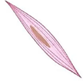 C. 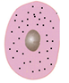 D. 
2. “怀胎十月，一朝分娩”。胚胎在母体内发育的主要场所是（ ）
A. 胎盘 B. 卵巢 C. 子宫 D. 输卵管
3. 4月中下旬是贵德梨花盛开的季节，如遇到阴雨连绵的天气会使梨树减产，造成该现象的原因最可能是阴雨天影响了梨树的（ ）
A. 传粉过程 B. 蒸腾作用 C. 呼吸作用 D. 吸收作用
4. 经常憋尿不利于身体健康，暂时存尿液的器官位于图中的（ ）
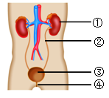
A. ① B. ② C. ③ D. ④
5. 端午节是我国的传统节日，人们通过插柳枝、戴香包、包粽子等活动来纪念爱国诗人屈原。粽子中的糯米主要为人体提供哪类营养物质（ ）
A. 脂肪 B. 糖类 C. 蛋白质 D. 维生素
6. 1941年，八路军开赴南泥湾，把荒无人烟的南泥湾，变成了到处是庄稼、遍地是牛羊的“陕北好江南”，造就了“自力更生、艰苦创业”的伟大精神。庄稼吸收的水和无机盐是通过什么组织运输的（ ）
A. 保护组织 B. 机械组织 C. 营养组织 D. 输导组织
7. 下列动物行为属于学习行为的是（ ）
A. 蜜蜂采蜜 B. 小猴骑车 C. 蜻蜓点水 D. 孔雀开屏
8. 冰球是2022年北京冬奥会的比赛项目之一。下图是冰球运动员击球图，从运动系统组成分析，运动员击球时动力来自（ ）

A. 骨骼肌 B. 骨 C. 关节 D. 韧带
9. 某同学为给妈妈过生日，依据合理营养的相关知识准备制作以下食物、其中需要用到发酵技术的是（ ）
A. 牦牛酸奶 B. 米饭 C. 红烧鸡块 D. 凉拌黄瓜
10. 为积极应对人口老龄化，改善我国人口结构，国家提倡适龄婚育，优生优育，允许一对夫妻可以生育三个子女。某对夫妇已生育2个男孩，若他们再生一个孩子，是女孩的极率为（ ）
A. 25% B. 50% C. 75% D. 100%
11. 科学家把控制合成胰岛素基因转入大肠杆菌内，使大肠杆菌产生治疗糖尿病的药物——胰岛素。该过程主要运用了（ ）
A. 杂交技术 B. 克隆技术
C. 转基因技术 D. 组织培养技术
12. 保障粮食安全，我国正在实施马铃薯主粮化战略。农业生产中常用马铃薯块茎进行繁殖，这种生殖方式属于（ ）
A. 无性生殖 B. 有性生殖 C. 分裂生殖 D. 孢子生殖
二、非选择题（共5大题，每空1分，共26分）
13. 请阅读资料，分析作答：
资料一：2020年11月，据媒体报道、微塑料已入侵世界之巅——珠穆朗玛峰，而在此之前，这些污染物早已出现在海洋最深处——马里亚纳海沟，进入海洋塑料垃圾经过微生物的降解、紫外线照射以及物理磨损，都可能碎裂为直径介于0.1微米—5毫米的微塑料，可进入海洋动植物体内，就连人是也无法躲避这种物质的反噬。
资料二：塑料容器在高温作用下分解产生微塑料会通过饮食进入人体。注射器中潜在的微塑料也可随药物直接进入人体血液中，微塑料在人体内长期堆积后会堵塞血管，低血液运输的效率，引发人体许多的不适。
（1）海洋中的微塑料属于影响海洋生物的______（填“生物”或“非生物”）因素。
（2）海洋中能降解塑料垃圾的微生物在生态系统的组成成分中属于______者。
（3）若资料一中存在如下食物链：浮游植物→植食性鱼类→肉食性鱼类，则在该食物链中体内微塑料积累最多的生物是______。
（4）根据资料二推测，微塑料进入血液后最容易堵塞______（填“毛细”，“动脉”或“静脉”）血管。
（5）一般情况下，海洋中各种生物的数量和所占的比例是相对稳定的，说明生态系统具有一定的______能力，但这种调节能力是有限的。
（6）生态环境问题是全球性的问题，作为生物圈中的一员，我们应该怎么做才能成少微塑料对环境的危害？（答一条即可）______。
14. 2020年9月，习近平总书记向世界宣布，我国将在2030年前实现碳达峰（二氧化碳排放不再增加），2060年前实现碳中和（二氧化碳净零排放）的目标。如图是某生态系统物质循环（碳循环）示意图，请据图分析作答：
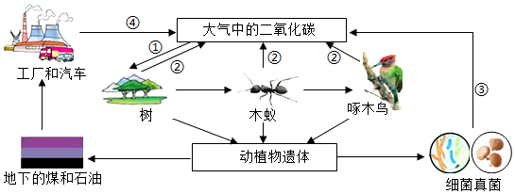
（1）图中二氧化碳的排放包括______（填图中序号）三种途径，其中______（填图中序号）途径是导致温室效应增强的主要原因。
（2）图中2表示呼吸作用，其实质是分解______释放能量。
（3）绿色植物可通过______（填图中序号）吸收二氧化碳，合成有机物，释放氧气，维持生物圈中的______平衡。
（4）为早日实现碳达峰、碳中和，你在护绿、低碳方面不该做些什么（答一条即可）______。
15. 2021年10月12日，三江源被设立为第一批国家公园。它是世界上海拔最高的巨型国家公园，黑颈鹤、藏羚羊等多种珍稀濒危野生动物在此恣意栖居，纵情驰骋。某校生物兴趣小组查阅了三江源国家公园内生物种类的相关资料，将其中的部分生物进行了分类，如下图所示，请据图分析作答：
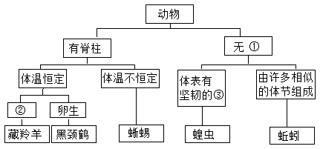
（1）图中①处应填______；②处应填______；③处应填______（具有保护和防止体内水分蒸发的作用）。
（2）将图中藏羚羊、黑颈鹤、蚯蚓、蜥蜴四种动物从低等到高等进行排序：______。
（3）每年5-7月是黑颈鹤的繁殖季节，雌鹤每窝可产2枚卵，位于卵的最外层具有保护作用的结构是______。
16. 2021年11月26日，世界卫生组织将新型冠状病毒变异毒株B.1.1.529命名为“奥密克戎”，该毒株有更强的传染性和免疫逃逸能力。因此，预防新冠病毒传播必须实施严格的防疫措施，同时应积极接种新冠疫苗。相关数据表明，接种疫苗可有效降低重症率和死亡率。
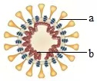
（1）如图为冠状病毒的结构模式图、其遗传物质位于图中______（填图中字母）处。
（2）新冠疫苗进入人体后作为抗原，会刺激淋巴细胞产生相应的______（一种特殊的蛋白质），能使新冠病毒失去致病性。这属于人体的______（填“非特异性”或“特异性”）免疫。
（3）面对传染性更强的“美密克戎”变异毒株，我们在日常生活中，应该怎样做好自我防护？（答一条即可）______。
17. 某生物兴趣小组为探究“酒精对玻璃拉拉鱼（一种身体近乎透明的小鱼）的心率否有影响”，设计并完成了如下实验：
该兴趣小组作出的假设是：酒精对玻璃拉拉鱼的心率有影响。
实验步骤如下：
a．选取大小相同且干净的小鱼缸6个并编号，依次加入等量的清水、浓度为5%、10%、15%、20%、25%的酒精溶液。
b．每个小鱼缸中放入3条大小相近且生长状况良好的玻璃拉拉鱼，置于相同且适宜的条件下观察并记录玻璃拉拉鱼的心率。
c．重复以上实验三次，取平均值，结果如下表：
实验编号 | 1 | 2 | 3 | 4 | 5 | 6
酒精浓度 | 0（清水） | 5% | 10% | 15% | 20% | 25%
心率（次/分） | 204 | 192 | 168 | 120 | 84 | 36
分析回答下列问题：
（1）2号和3号对比，实验变量______。
（2）实验现象：该兴趣小组通过观察发现随着酒精浓度的______、玻璃拉拉鱼的心率______。
（3）该兴趣小组通过实验初步得出的结论是：酒精对玻璃拉拉鱼的心率______（填“有”或“没有”）影响。
（4）由此推论，酒精也会影响人的健康。那么，作为中学生的你能不能饮酒？______。

